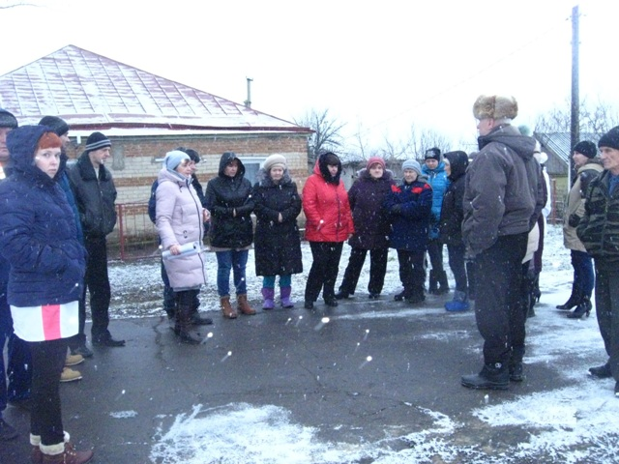
Сход граждан
Обращение к депутату по вопросу ремонта системы водоснабжения в х. Оробинский

